

[동물 서바이벌]

[UI, 레이아웃]



2024 May 27

[서민석]

[tmqmsmrm@naver.com]

목차

1. Design principles 1

2.1. 해상도 1

2.2 컨셉 이미지 2

2. 공용 컴포넌트 0

2.1 메뉴 – 메인 0

2.2 메뉴 – 장비 2

2.3 메인 – 상점 3

2.4 메인 – 도전 4

2.5 메인 – 특성 4

5. Hud, 전투레벨 ui 4

5.1 Hud 4

5.2 전투 레벨 ui 4

# 1. Design principles

## 2.1. 해상도

- 안드로이드의 기본 해상도와 비율을 기준으로 잡는다.

- 스마트폰과 태블릿 기기 2가지 비율을 기준으로 잡는다.

- 모든 해상도와 비율을 고려할 수 없으니 유니티 엔진의 가변 해상도 대응을 사용한다.

- 화면 해상도와 비율은 9:16, FHD(1080 * 1920)를 기준으로 UI를 제작한다.

- 모든 크기의 단위는 ‘**픽셀**’이다.

## 2.2 컨셉 이미지

- 이 게임의 디자인 컨셉

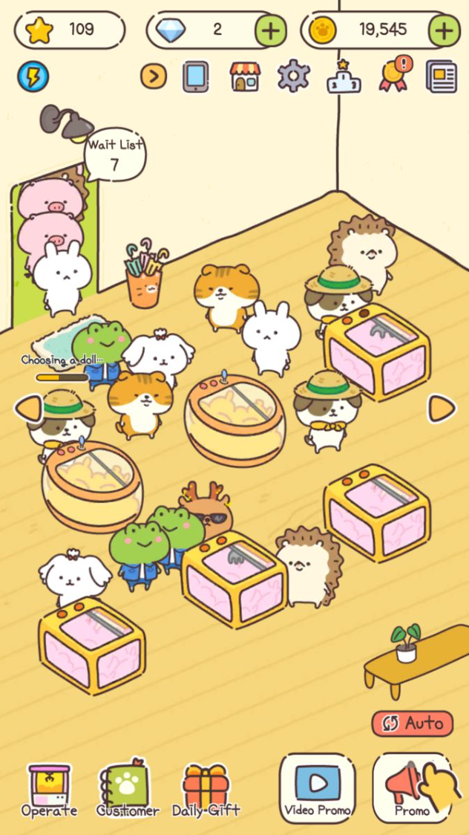

# 2. 공용 컴포넌트

## 텍스트, 스크린샷, 도표, 번호이(가) 표시된 사진 자동 생성된 설명2.1 메뉴 – 메인

|  |  |  |  |  |  |  |
| --- | --- | --- | --- | --- | --- | --- |
| **No.** | **이름** | **설명** | **파일 이름** | **크기** |  | **기능** |
| 1 | 메인  하단 바 | 터치시 해당 UI로 이동한다.  1. 상점 아이콘  2. 장비 아이콘  3. 메인 아이콘  4. 도전 아이콘  5. 특성 아이콘 | Main_UnderBar | 216 * 216 | Button | On Click |
| 2 | 스테이지  이름 | 스테이지 내부에 들어갈 이름의 백그라운드 이미지  터치시 스테이지 선택 UI가 나온다. | Text_BackGround | 510 * 120 | Button | On Click |
| 3 | 스테이지 아이콘 | 스테이지 진입을 위한 버튼 이미지  터치시 전투 스테이지로 이동한다. |  | 360 * 360 | Button | On Click |
| 4 | 기능 바 | 게임에 필요한 기능을 모아둔 기능 UI바  터치시 해당 UI가 오버레이 한다.  1. 설정 2. 수입 3. 친구 4. 이벤트 5. 공지 | UtilityBar | 120 * 120 | Button | On Click |

- 1번 예시 (각 둘 중 선택) [UI-Reference](https://drive.google.com/drive/folders/1VdMwrMDLxRGWP__1f1TYkDGHVpTIjoJL)

|  |  |  |  |  |
| --- | --- | --- | --- | --- |
| 1-1 상점 | 1-2 장비 | 1-3 메인 | 1-4 도전 | 1-5 특성 |
|  |  |  |  |  |

상점 아이콘은 1-2~5 까지의 컨셉과 맞춰 제작

- 2번 예시 [UI-Reference](https://drive.google.com/file/d/1dO8Rn7OKueoHeMx2H3KQuiwv0_Kut6Rx/view?usp=drive_link)

|  |
| --- |
| 2-1 Text 바 |
|  |

- 3번 예시 (컨셉 미정)

|  |
| --- |
| 3-1 스테이지 이미지 |
|  |

- 4번 예시 [UI-Reference- 정면(4)](https://drive.google.com/file/d/1mR9qZIx4UAIH2I6ucL3Exq6uQXV0SFiU/view?usp=drive_link)

|  |  |  |  |  |
| --- | --- | --- | --- | --- |
| 4-1설정 | 4-2 수입 | 4-3 친구 | 4-4 이벤트 | 4-5 공지 |
|  |  |  |  |  |

## 2.2 메뉴 – 장비

|  |  |  |  |  |  |  |
| --- | --- | --- | --- | --- | --- | --- |
| **No** | **이름** | **설명** | **파일 이름** | **크기** |  | **기능** |
| 1 | 플레이어 아이콘 | 플레이어의 상징 아이콘이 들어가는 공간  터치시 아이콘 선택 창 오버레이. |  | 250 * 175 | Button | On Click |
| 2 | 에너지 아이콘 | 플레이어가 활동 가능한 에너지(사료 그릇), 유료재화(별가루), 무료재화(골드)의 아이콘과 숫자가 들어간다. 터치시 재화 추가 구매 창이 오버레이. 1. 에너지 2. 유료재화  3. 무료재화 |  | 240 * 100 | Button | On Click |
| 3 | 캐릭터 아이콘 | 자신이 사용중인 캐릭터가 들어가는 공간. 클릭시 캐릭터 선택 UI를 오버레이 한다. |  | 220 * 65 | Button | On Click |
| 4 | 스텟 아이콘 | 현재 공격력과 방어력 HP등을 표기한다.  1. AK  2. DP  3. HP |  | 200 * 100 | x | X |
| 5 | 장비 아이콘 | 플레이어가 습득한 장비가 저장되는 공간이다.  한 화면에 가로 5칸 세로 4칸 총 20칸을 보여주며 터치 드레그 방식을 사용해 위아래로 드래그가 가능하게 만든다. |  | 160 * 160 | Button | On Click |

## 2.3 메인 – 상점

|  |  |  |  |  |  |  |
| --- | --- | --- | --- | --- | --- | --- |
| **No** | **이름** | **설명** | **파일 이름** | **크기** |  | **기능** |
| 1 | 플레이어 아이콘 | 플레이어의 상징 아이콘이 들어가는 공간  터치시 아이콘 선택 창 오버레이. |  | 250 * 175 | Button | On Click |
| 2 | 에너지 아이콘 | 플레이어가 활동 가능한 에너지(사료 그릇), 유료재화(별가루), 무료재화(골드)의 아이콘과 숫자가 들어간다. 터치시 에너지 추가 구매 창이 오버레이. 1. 에너지 2. 유료재화  3. 무료재화 |  | 240 * 100 | Button | On Click |
| 3 | 캐릭터 아이콘 | 자신이 사용중인 캐릭터가 들어가는 공간. 클릭시 캐릭터 선택 UI를 오버레이 한다. |  | 220 * 65 | Button | On Click |
| 4 | 스텟 아이콘 | 현재 공격력과 방어력 HP등을 표기한다.  1. AK  2. DP  3. HP |  | 200 * 100 | x | X |
| 5 | 장비 아이콘 | 플레이어가 습득한 장비가 저장되는 공간이다.  한 화면에 가로 5칸 세로 4칸 총 20칸을 보여주며 터치 드레그 방식을 사용해 위아래로 드래그가 가능하게 만든다. |  | 160 * 160 |  |  |

## 2.4 메인 – 도전

## 2.5 메인 – 특성

# 5. Hud, 전투레벨 ui

## 5.1 Hud

## 5.2 전투 레벨 ui